МКДОУ «Детский сад № 1п.Алексеевск»

Коллаж
«Зимующие и перелётные птицы»

Воспитатель 2 младшей группы № 2
Попова Оксана Геннадьевна

2020 год
Цель: Расширять представления детей о птицах, местах их обитания, привычках, способах зимовки. Закрепить знания о зимующих и перелётных птицах. Прививать любовь к птицам, воспитывать потребность заботится о них. Расширять познавательный интерес, словарный запас.
Оборудование и материалы: иллюстрации с изображениями птиц, клей, кисточки.
Мероприятие было направлено на обобщение знаний о зимующих и перелётных птицах. Дети и родители были задействованы в образовательном и художественно-творческом процессе. Они совместно находили иллюстрации птиц.
На занятиях и в режимных моментах рассматривали иллюстрации, презентации о птицах, отгадывали загадки. Чтоб детям легче было соорентироваться, зимующих птиц мы обозначили – снежинкой, а перелётных – солнышком.
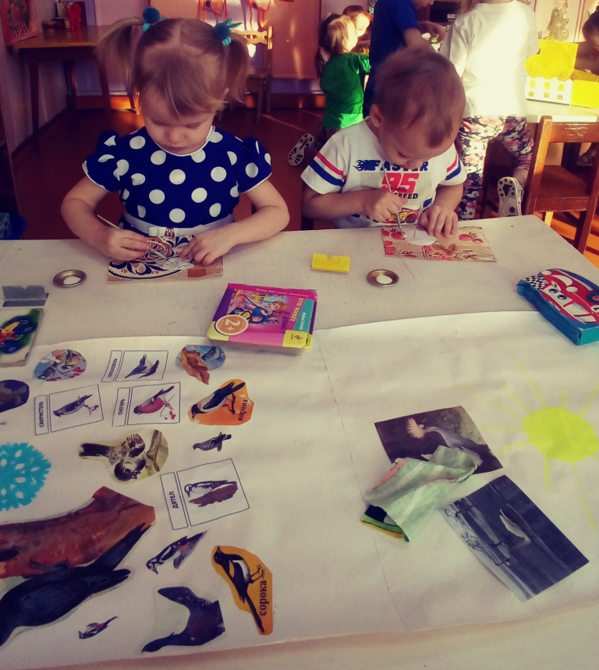

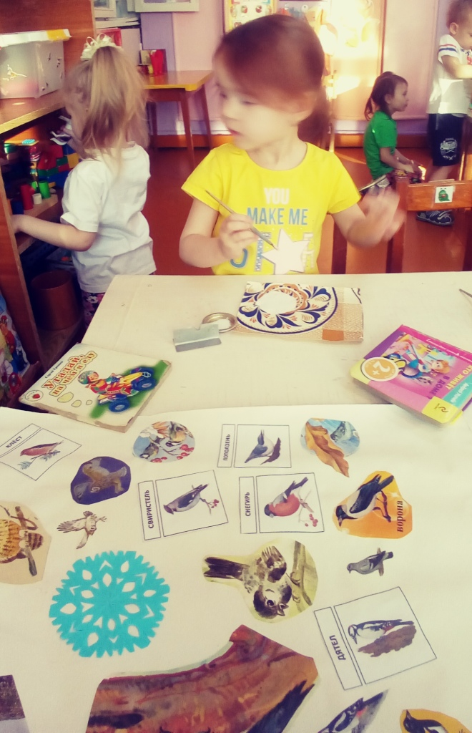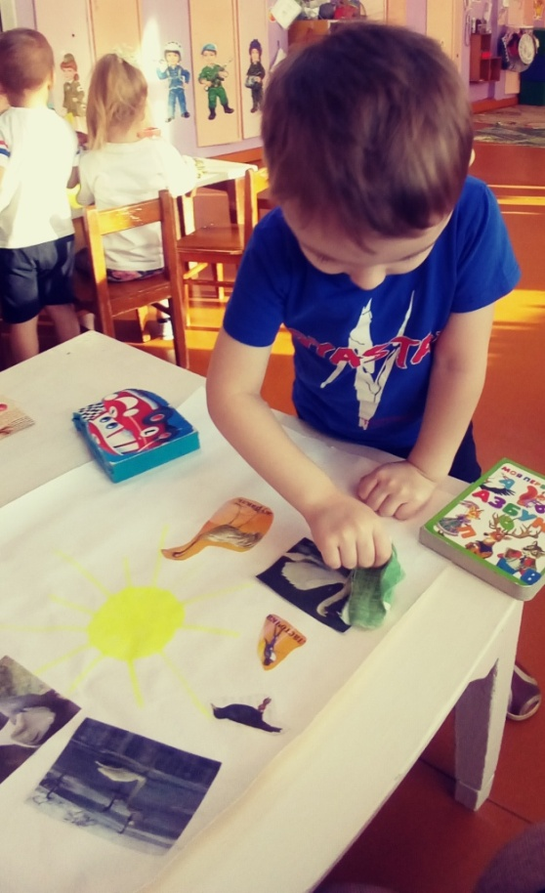

Готовый коллаж.
